Дыхательная гимнастика для детей.
Цель проведения дыхательной гимнастики с дошкольниками – это, прежде всего, укрепление здоровья.

- Пузырики
Малыш делает глубокий вдох через нос, надувает «щёчки–пузырики» и медленно выдыхает воздух через чуть приоткрытый рот. Повторить 2 – 3 раза.
- Насосик
Ребенок ставит руки на пояс, слегка приседает – вдох, выпрямляется – выдох. Постепенно приседания становятся ниже, вдох и выдох длительнее. Повторить 3 – 4 раза.
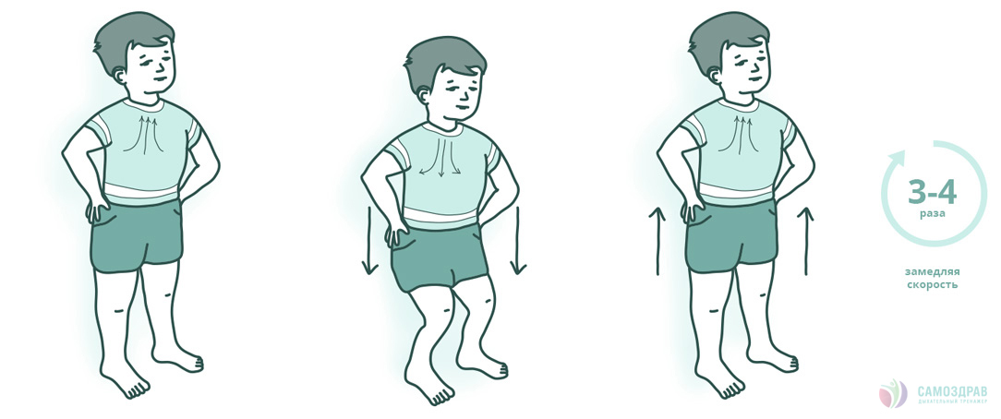

3.Самолетик
Вы рассказываете стихотворение, а малыш выполняет движения в ритме стиха:
Самолётик — самолёт (малыш разводит руки в стороны ладошками вверх, поднимает голову и делает вдох)
Отправляется в полёт (задерживает дыхание)
Жу-жу-жу (делает поворот вправо)
Жу-жу-жу (выдох, произносит ж-ж-ж)
Постою и отдохну (встает прямо, опустив руки)
Я налево полечу (поднимает голову и делает вдох)
Жу-жу-жу (делает поворот влево)
Жу-жу-жу (выдох, ж-ж-ж)
Постою и отдохну (встает прямо и опускает руки).
Повторить 2-3 раза
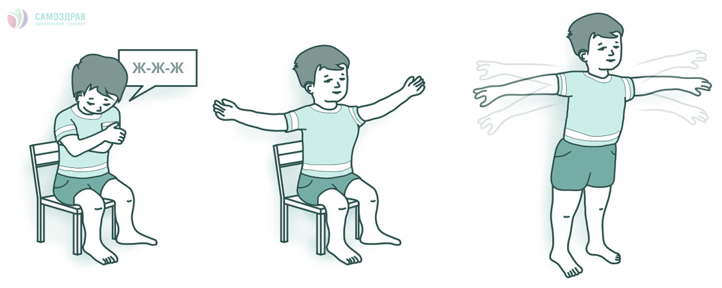
- Мышка и мишка
Вы рассказываете стихотворение, а малыш выполняет движения в ритме стиха:
У мишки дом огромный (ребенок выпрямляется, встает на носочки, поднимает руки вверх, тянется за ними, смотрит на руки и делает вдох)
У мышки – очень маленький (присаживается, обхватывает руками колени, опускает голову, делает выдох с произнесением звука ш-ш-ш)
Мышка ходит в гости к мишке (ходит на носочках)
Он же к ней не попадёт.
Повторить 3 – 4 раза.

